Lección 3: Describamos y comparemos figuras
- Comparemos figuras.

Calentamiento: Cuál es diferente: Comparemos figuras
¿Cuál es diferente?
A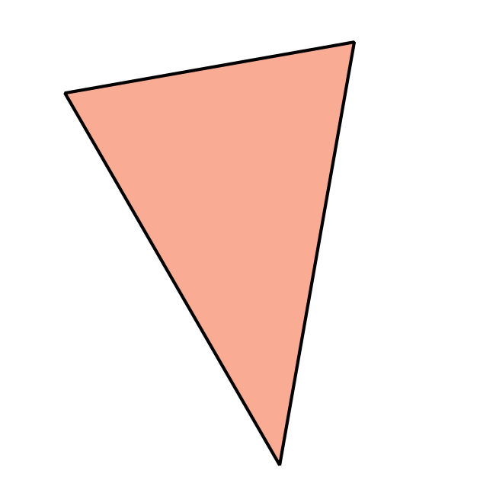
B
C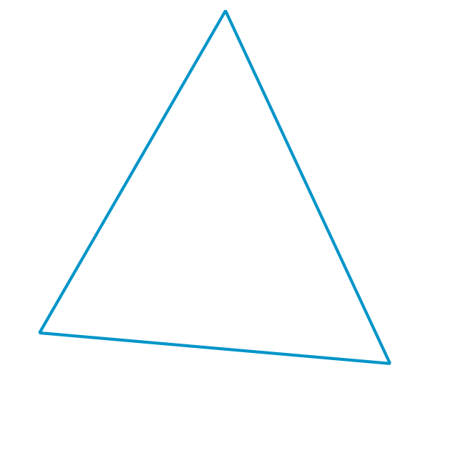
D

3.3: Conozcamos “¿Cuál es?: Figuras”
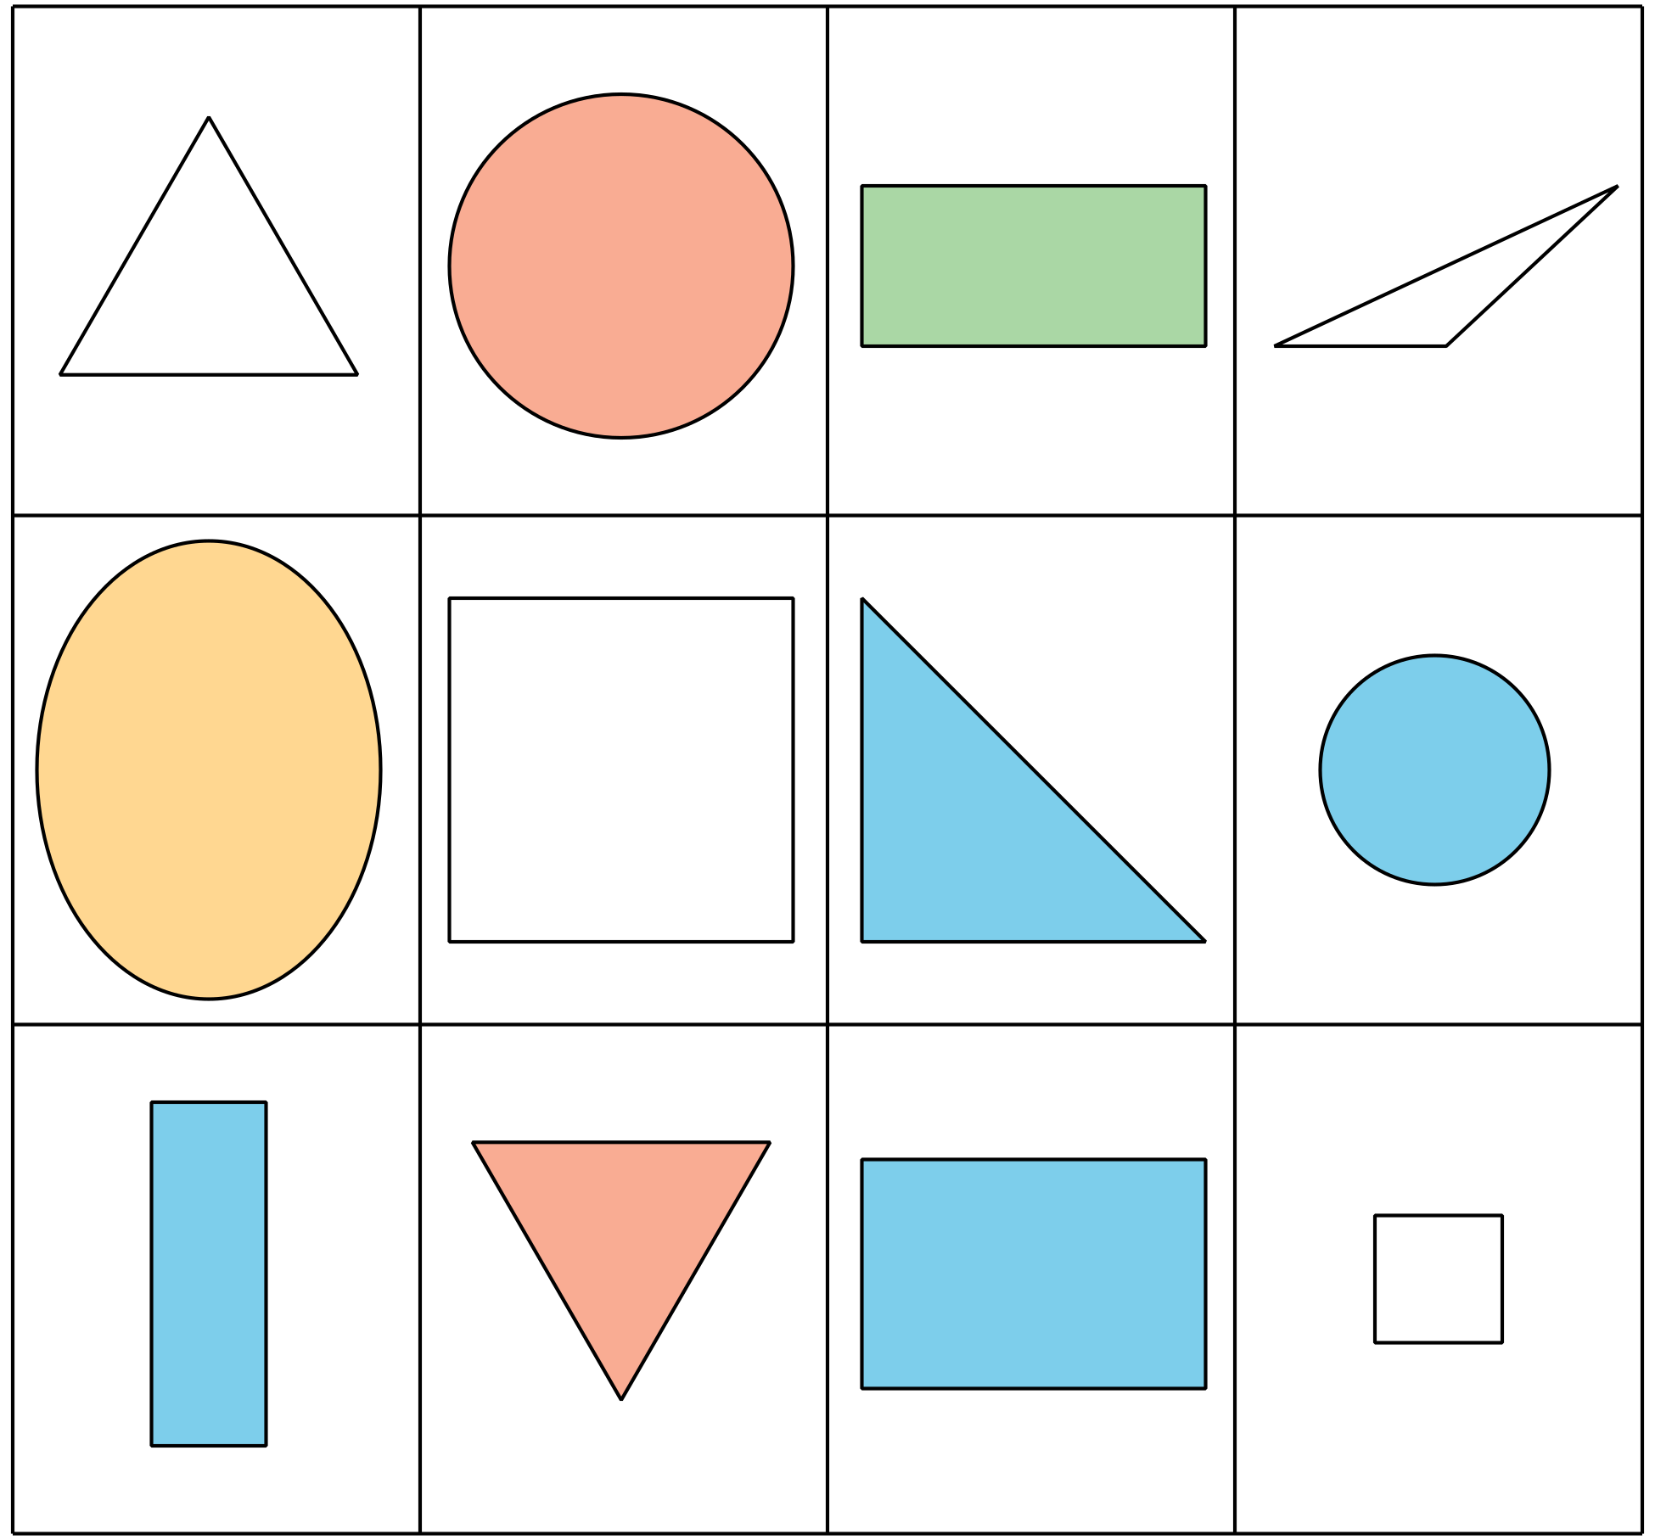
Escoge un centro.
Cuál es
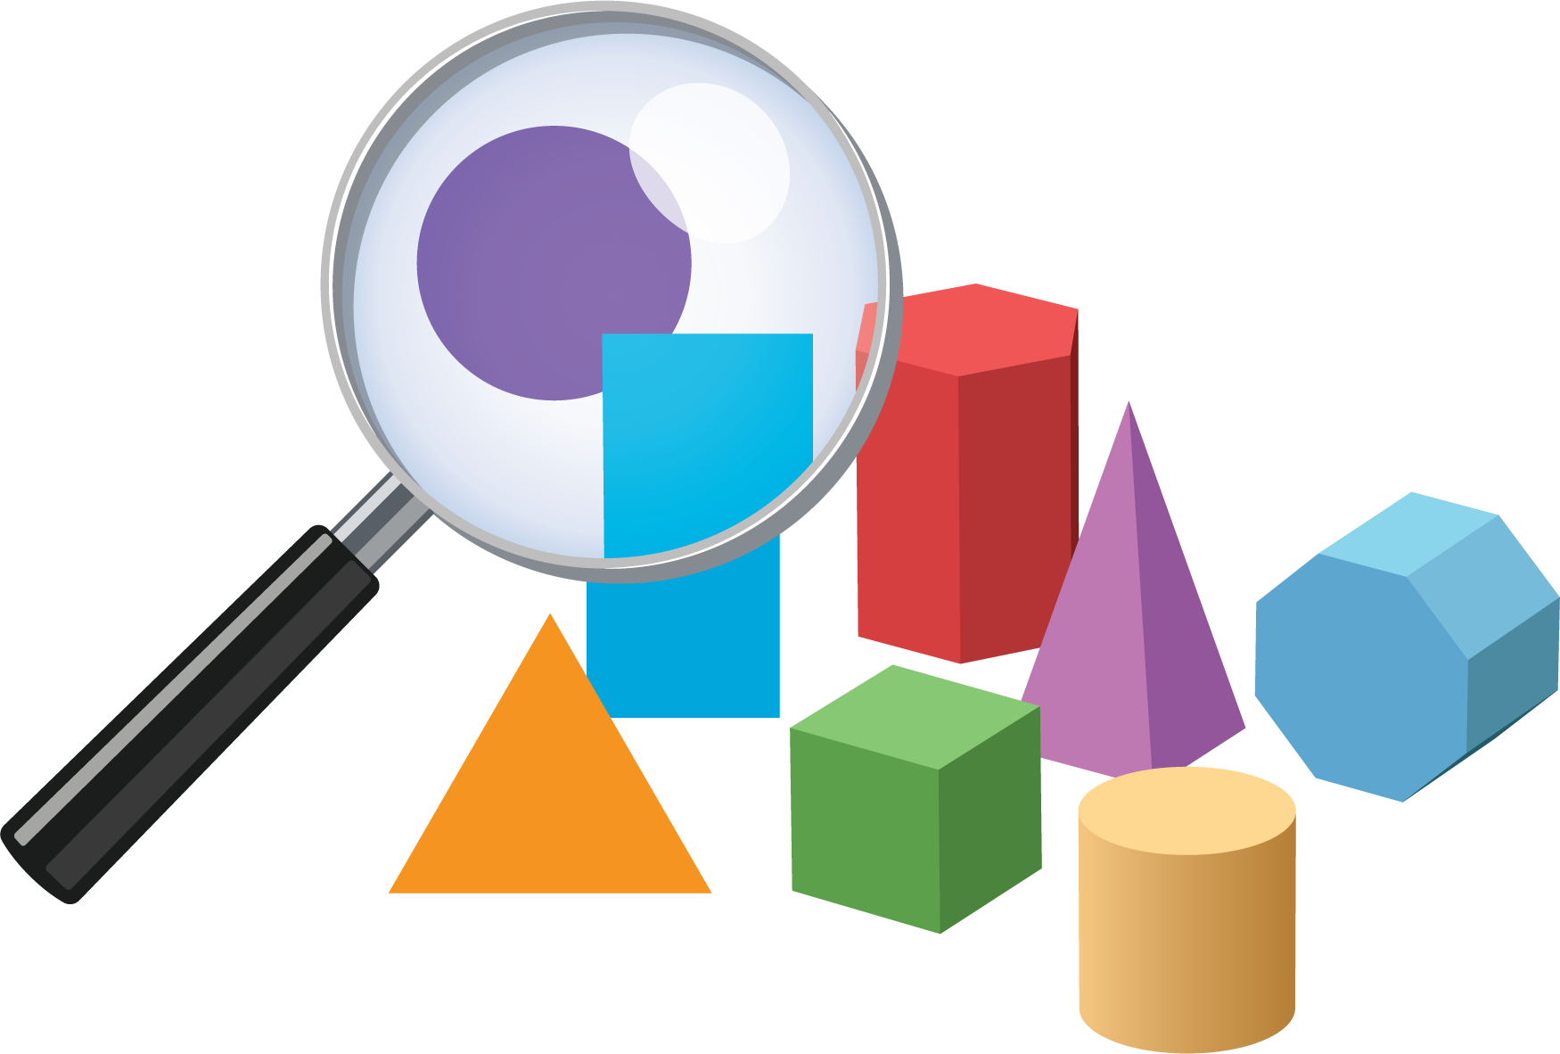
Libros de imágenes
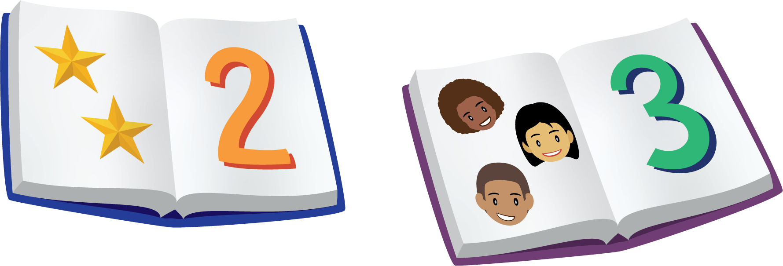
Bingo
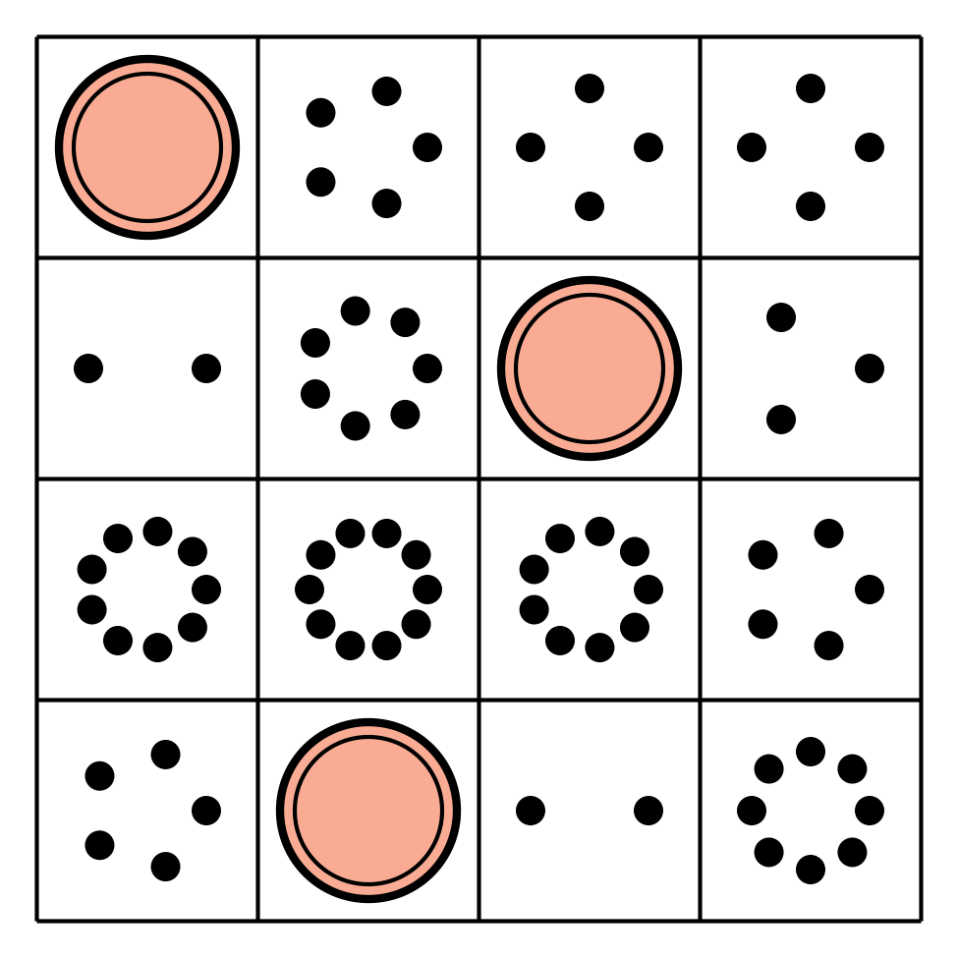
Revuelve y saca
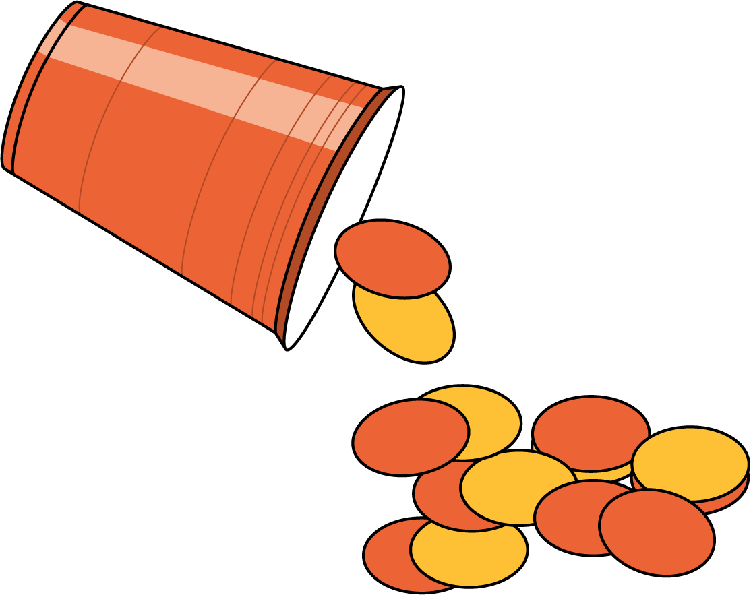
© CC BY 2021 Illustrative Mathematics®

